


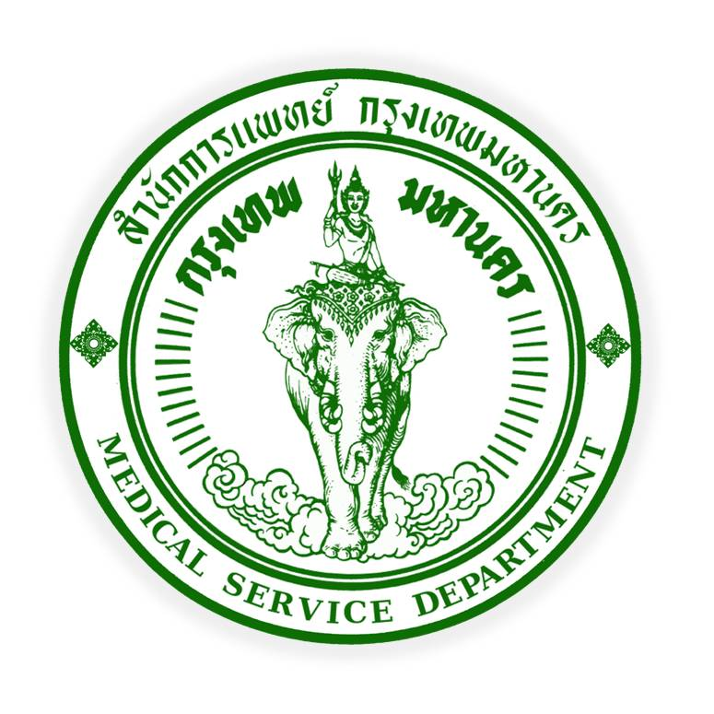
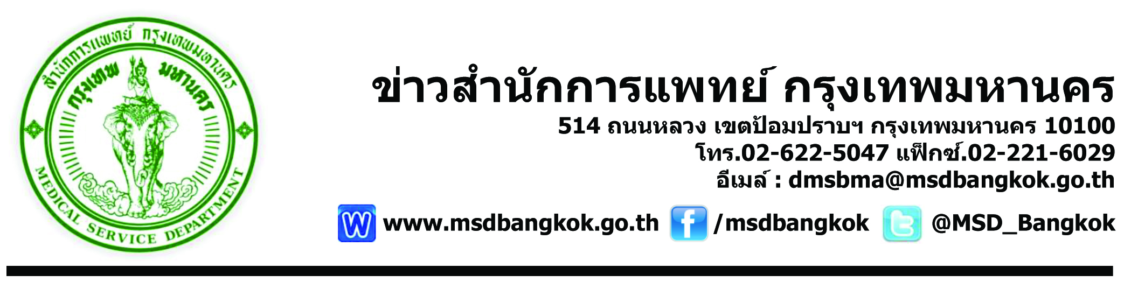
ข่าวสำนักการแพทย์ กรุงเทพมหานคร
514 ถนนหลวง เขตป้อมปราบฯ กรุงเทพมหานคร 10100
โทร.02-622-5047 แฟ็กซ์.02-221-6029
อีเมล์ : dmsbma@msdbangkok.go.th

www.msdbangkok.go.th /msdbangkok @MSD_Bangkok

กทม. ถวายสักการะ น้อมรำลึก วันมหิดล
วันที่ 24 กันยายน 2560 กรุงเทพมหานคร โดย นายทวีศักดิ์ เลิศประพันธ์ รองผู้ว่าราชการกรุงเทพมหานคร พญ.วันทนีย์ วัฒนะ รองปลัดกรุงเทพมหานคร พร้อมด้วย นพ.พิชญา นาควัชระ ผู้อำนวยการสำนักการแพทย์ นพ.ชวินทร์ ศิรินาค ผู้อำนวยการสำนักอนามัย และผู้บริหารในสังกัดฯ เข้าร่วมพิธีวางพวงมาลา เนื่องในวันมหิดล ประจำปี 2560 เพื่อถวายสักการะและน้อมรำลึกถึงพระมหากรุณาธิคุณของสมเด็จพระมหิตลาธิเบศร อดุลยเดชวิกรม พระบรมราชชนก ผู้ทรงบำเพ็ญประโยชน์ให้แก่ประเทศชาตินานัปการ ณ พระราชานุสาวรีย์ สมเด็จฯ พระบรมราชชนก บริเวณหน้าอาคารศาลาศิริราช 100 ปี โรงพยาบาลศิริราช
ซึ่งในวันที่ 24 กันยายนของทุกปี ตรงกับวันมหิดล อันเป็นวันคล้ายวันทิวงคตของสมเด็จพระมหิตลาธิเบศร อดุลยเดชวิกรม พระบรมราชชนก (สมเด็จฯ เจ้าฟ้ามหิดลอดุลเดช กรมหลวงสงขลานครินทร์) พระผู้ได้รับการถวายพระสมัญญาภิไธยจากแพทย์และประชาชนทั่วไปว่า “พระบิดาแห่งการแพทย์แผนปัจจุบัน และสาธารณสุขของไทย” ด้วยพระราชกรณียกิจที่ได้ทรงบำเพ็ญแก่วงการแพทย์ และการสาธารณสุขของประเทศไทยนั้น ได้เสริมสร้างความเป็นปึกแผ่นให้แก่โรงเรียนแพทย์ อีกทั้งได้ทรงพัฒนาการเรียนการสอน ตลอดจนการผลิตแพทย์ให้เป็นไปอย่างมีประสิทธิภาพ อันเป็นการวางรากฐานแก่การแพทย์ และการสาธารณสุขให้เจริญพัฒนาก้าวหน้าทัดเทียมอารยประเทศในกาลต่อมา เพื่อเป็นการถวายสักการะและรำลึกในพระมหากรุณาธิคุณของพระองค์ต่อปวงชนและวง การแพทย์ คณะแพทยศาสตร์ศิริราชพยาบาล จึงได้จัดพิธีวางพวงมาลา ขึ้นในวันที่ 24 กันยายนของทุกปี ซึงในปีนี้ได้มีตัวแทนหน่วยงาน องค์กรภาครัฐ และภาคธุรกิจเอกชน นำพวงมาลามาถวายสักการะเป็นจำนวนมาก
จากนั้น คณะผู้บริหารกรุงเทพมหานคร สำนักการแพทย์ และสำนักอนามัย จึงเดินทางเพื่อเป็นร่วมพิธีวางพวงมาลาเนื่องในวันมหิดล ณ พระบรมราชานุสาวรีย์พระบาทสมเด็จพระจุลจอมเกล้าเจ้าอยู่หัว และพระราชานุสาวรีย์สมเด็จพระมหิตลาธิเบศร อดุลยเดชวิกรม พระบรมราชชนก บริเวณหน้าอาคารอนุสรณ์ 100 ปี โรงพยาบาลกลาง สำนักการแพทย์

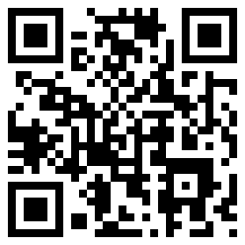
QR CODE
MSD.BMA.
เรียบเรียงโดย นายพิเชษฐ์ อินทรบุญ โทร.086-5199447
E-mail : pr_msdbangkok@hotmail.com
นักประชาสัมพันธ์ ฝ่ายแผนงาน กองวิชาการ สำนักการแพทย์ กรุงเทพมหานคร

